

国家矿山安全监察局重庆局
2022年部门预算

二〇二二年四月

目 录
国家矿山安全监察局重庆局2022年部门预算

第一部分 国家矿山安全监察局重庆局概况
一、主要职能
二、部门预算单位构成
第二部分 国家矿山安全监察局重庆局2022年
部门预算表
一、部门收支总表
二、部门收入总表
三、部门支出总表
四、财政拨款收支总表
五、一般公共预算支出表
六、一般公共预算基本支出表
七、一般公共预算“三公”经费支出表
八、政府性基金预算支出表
九、国有资本经营预算支出表
第三部分 国家矿山安全监察局重庆局2022年部门
预算情况说明
第四部分 名词解释

第一部分
国家矿山安全监察局重庆局概况

国家矿山安全监察局重庆局2022年部门预算☞部门概况
一、主要职能
国家矿山安全监察局重庆局是国家矿山安全监察局下属单位。依据有关法律法规履行下列职责：
（一）贯彻落实党中央关于矿山安全生产工作(含地质勘探，下同)的方针政策和决策部署，在履行职责过程中坚持和加强党对矿山安全监管监察工作的集中统一领导，履行全面从严治党责任。
（二）负责辖区内矿山安全国家监察工作。监督检查地方矿山安全监管工作，督促落实矿山安全准入、监管执法、风险分级管控和隐患排查治理等政策措施，向地方政府提出改善和加强矿山安全监管工作的意见建议。
（三）开展辖区内矿山安全生产抽查检查，对发现的重大安全隐患采取现场处置措施，督促地方开展重大隐患整改和复查。
（四）参与编制辖区内矿山安全生产应急预案，参与矿山事故应急救援工作。参与重大及以下非煤矿山生产安全事故调查处理，监督事故查处落实情况。
（五）完成国家矿山安全监察局交办的其他任务。
（六）职能转变。进一步落实“国家监察、地方监管、企业负责”的矿山安全监管监察体制。建立健全矿山安全监管监察制度，创新监管监察方式，加强监督检查，推动地方强化监管执法，督促地方政府有关部门落实矿山安全监管执法人员资格管理制度。
二、部门预算单位构成
国家矿山安全监察局重庆局为二级预算单位；国家矿山安全监察局重庆局本级、省局所属事业单位为三级预算单位。

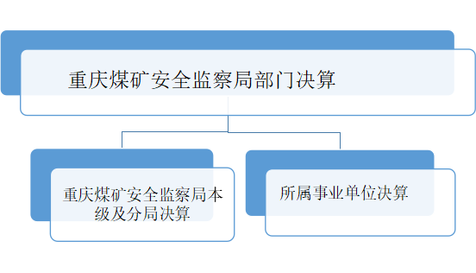
国家矿山安全监察局
重庆局部门预算

国家矿山安全监察局
重庆局本级预算
所属事业单位预算

纳入部门预算编制范围的三级预算单位包括：

序号 | 单位名称
1 | 国家矿山安全监察局重庆局本级
2 | 重庆煤矿安全监察局统计中心
3 | 重庆煤矿安全监察局救援指挥中心
4 | 重庆煤矿安全监察局安全技术中心
5 | 重庆煤矿安全技术培训中心
6 | 重庆煤矿安全监察局机关服务中心

第二部分
国家矿山安全监察局重庆局2022年部门预算表

国家矿山安全监察局重庆局2022年部门预算☞部门预算表

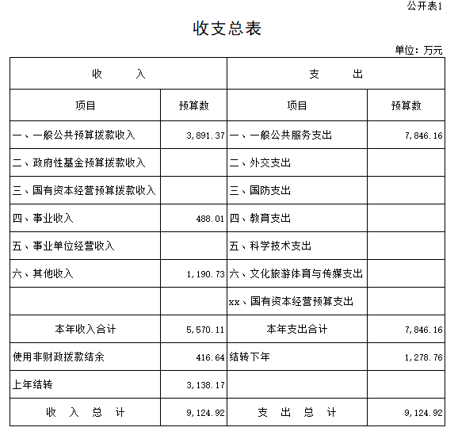

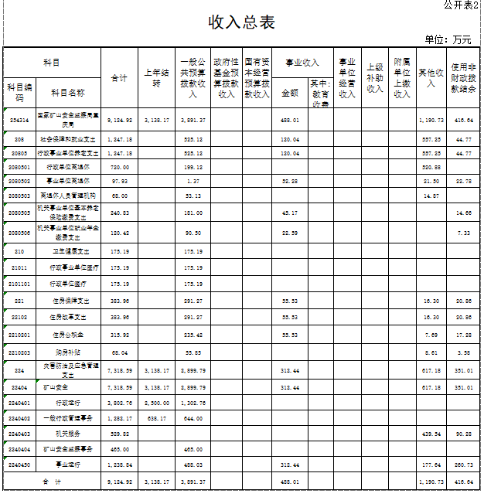

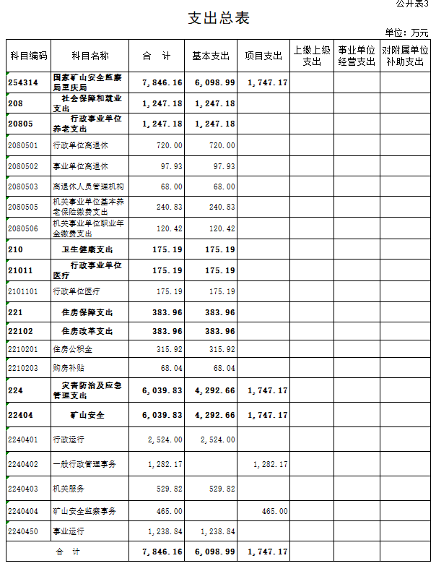

 |  |  |  | 公开表6
一般公共预算基本支出表
 |  |  |  | 单位：万元
部门预算支出经济分类科目 |  | 2022年基本支出
科目编码 | 科目名称 | 合计 | 人员经费 | 公用经费
301 | 工资福利支出 | 2,167.43 | 2,167.43
30101 | 基本工资 | 655.44 | 655.44
30102 | 津贴补贴 | 716.00 | 716.00
30103 | 奖金 | 97.88 | 97.88
30108 | 机关事业单位基本养老保险缴费 | 181.00 | 181.00
30109 | 职业年金缴费 | 90.50 | 90.50
30110 | 职工基本医疗保险缴费 | 183.19 | 183.19
30113 | 住房公积金 | 235.42 | 235.42
30114 | 医疗费 | 8.00 | 8.00
302 | 商品和服务支出 | 416.84 |  | 416.84
30201 | 办公费 | 16.41 |  | 16.41
30202 | 印刷费 | 0.20 |  | 0.20
30204 | 手续费 | 0.20 |  | 0.20
30205 | 水费 | 2.40 |  | 2.40
30206 | 电费 | 22.20 |  | 22.20
30207 | 邮电费 | 23.80 |  | 23.80
30209 | 物业管理费 | 17.00 |  | 17.00
30211 | 差旅费 | 21.19 |  | 21.19
30213 | 维修(护)费 | 2.00 |  | 2.00
30215 | 会议费 | 4.50 |  | 4.50
30216 | 培训费 | 1.60 |  | 1.60
30217 | 公务接待费 | 4.00 |  | 4.00
30226 | 劳务费 | 3.60 |  | 3.60
30228 | 工会经费 | 33.00 |  | 33.00
30229 | 福利费 | 80.56 |  | 80.56
30231 | 公务用车运行维护费 | 39.59 |  | 39.59
30239 | 其他交通费用 | 84.00 |  | 84.00
30240 | 税金及附加费用 | 1.00 |  | 1.00
30299 | 其他商品和服务支出 | 59.59 |  | 59.59
303 | 对个人和家庭的补助 | 173.10 | 173.10
30301 | 离休费 | 50.00 | 50.00
30302 | 退休费 | 10.65 | 10.65
30304 | 抚恤金 | 60.00 | 60.00
30307 | 医疗费补助 | 52.09 | 52.09
30399 | 其他对个人和家庭的补助 | 0.36 | 0.36
310 | 资本性支出 | 25.00 |  | 25.00
31013 | 公务用车购置 | 25.00 |  | 25.00
合 计 |  | 2,782.37 | 2,340.53 | 441.84

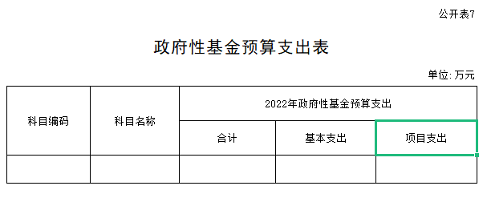
（注：2022年本部门预算中没有使用政府性基金预算拨款安排的支出。）

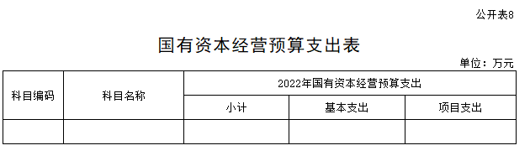

（注：2022年本部门预算中没有使用国有资本经营预算拨款安排的支出。）

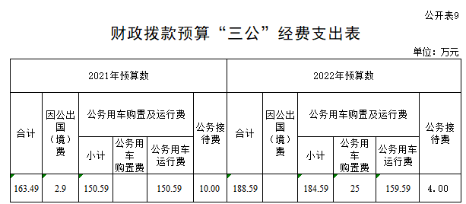

第三部分
国家矿山安全监察局重庆局2022年部门预算情况说明

国家矿山安全监察局重庆局2022年部门预算☞情况说明

一、关于收支预算情况的总体说明
按照综合预算的原则，国家矿山安全监察局重庆局所有收入和支出均纳入部门预算管理。收入包括：一般公共预算拨款收入、事业收入、事业单位经营收入、其他收入、使用非财政拨款结余、上年结转等；支出包括：社会保障和就业支出、卫生健康支出、住房保障支出、灾害防治及应急管理支出等。2022年收支总预算9124.92万元。

二、关于收入预算情况说明
2022年收入预算9,124.92万元，其中：上年结转3,138.17万元，占34.39%；一般公共预算拨款收入3,891.37万元，占42.65%；事业收入488.01万元，占5.35%；其他收入1,190.73万元，占13.05%；使用非财政拨款结余416.64万元，占4.57%。

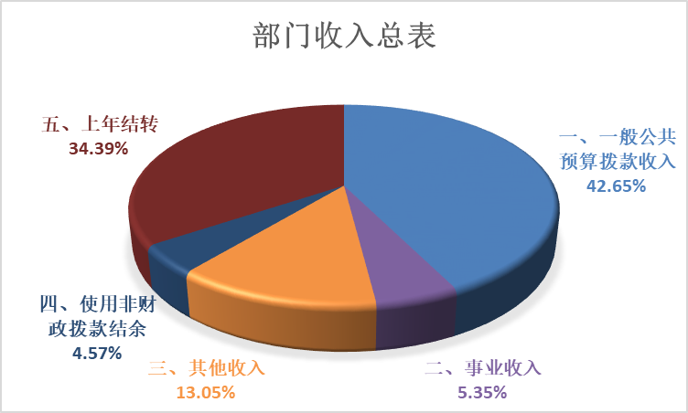

三、关于支出预算情况说明
2022年支出预算7,846.16万元，其中：基本支出6,098.99万元，占77.73%；项目支出1,747.17万元，占22.27%。

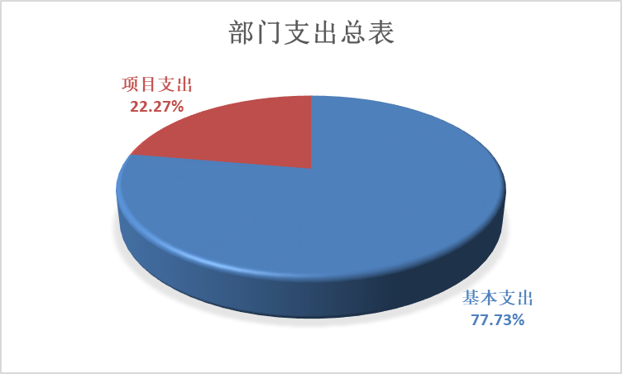

四、关于财政拨款收支预算情况的总体说明
2022年财政拨款收支总预算4529.54万元。收入全部为一般公共预算拨款，无政府性基金预算拨款，包括：一般公共预算当年拨款收入3891.37万元、上年结转638.17万元；支出包括：社会保障和就业支出525.12万元、卫生健康支出175.19万元、住房保障支出291.27万元、灾害防治及应急管理支出3537.96万元。

五、关于一般公共预算支出表的说明
（一）一般公共预算当年拨款规模变化情况
2022年一般公共预算当年拨款4,529.54万元，比2021年执行数减少153.03万元。2022年，按照党中央、国务院关于过紧日子的有关要求，厉行节约办一切事业，大力压减一般性支出，重点压减公用经费和煤矿安全专项、信息化运行维护专项等项目中的非急需非刚性支出；退休人员退休费由社保统筹发放，减少退休费支出；中央基建投资项目经费减少，以上经费减少体现在有关支出科目中。
（二）一般公共预算当年拨款结构情况
2022年财政拨款4,529.54万元，其中：社会保障和就业支出525.12万元，占11.59%；卫生健康支出175.19万元，占3.87%；住房保障支出291.27万元，占6.43%；灾害防治及应急管理支出3537.96万元，占78.11%。

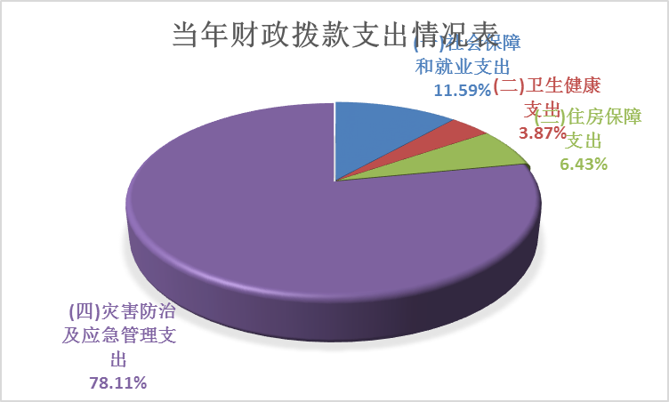

（三）一般公共预算当年拨款具体使用情况
1.社会保障和就业（类）行政事业单位离退休（款）归口管理的行政单位离退休（项）预算数为199.12万元，比2021年执行数减少18.52万元，下降8.51 %。主要是退休人员已纳入当地社保，安排退休费用减少。
2.社会保障和就业（类）行政事业单位离退休（款）事业单位离退休（项）预算数为1.37万元，比2021年执行数增加0.18万元，增长15.13 %。主要是人员变化增加支出，经费少变动幅度较大。
3.社会保障和就业（类）行政事业单位离退休（款）离退休人员管理机构（项）预算数为53.13万元，比2021年执行数增加1.34万元，增长2.59 %。主要是人员变化和职务职级变动增加支出。
4.社会保障和就业（类）行政事业单位离退休（款）机关事业单位基本养老保险缴费支出（项）预算数为181.00万元，比2021年执行数减少9.09万元，下降4.78 %。主要是人员减少基本养老保险单位缴费经费减少。
5.社会保障和就业（类）行政事业单位离退休（款）机关事业单位职业年金缴费支出（项）预算数为90.50万元，比2021年执行数减少4.56万元，下降4.80 %。主要是人员减少职业年金单位缴费经费减少。
6.卫生健康（类）行政事业单位医疗（款）行政单位医疗（项）预算数为175.19万元，与2021年执行数持平。
7.住房保障（类）住房改革支出（款）住房公积金（项）预算数为235.42万元，比2021年执行数增加2.96万元，增长1.27 %。与2021年执行数基本持平。
8.住房保障（类）住房改革支出（款）购房补贴（项）预算数为55.85万元，比2021年执行数增加3.67万元，增长7.03 %。主要是新增部分事业单位购房补贴经费。
9.灾害防治及应急管理（类）矿山安全（款）行政运行（项）预算数为1,302.76万元，比2021年执行数减少328.68万元，下降20.15 %。主要是机构改革分局取消、减少人员，压缩运行经费。
10.灾害防治及应急管理（类）矿山安全（款）一般行政事务管理（项）预算数1,282.17万元，比2021年执行数增加263.32万元，增长25.84 %。主要是国家发展改革委安排的基本建设项目增加。
11.灾害防治及应急管理（类）矿山安全（款）矿山安全监察事务（项）预算数465.00万元，比2021年执行数减少30.93万元，下降6.24 %。主要是落实过紧日子要求，压减相关经费。
12.灾害防治及应急管理（类）矿山安全（款）事业运行（项）预算数488.03万元，比2021年执行数减少32.72万元，下降6.28 %。主要是落实过紧日子要求，压减相关经费。

六、关于一般公共预算基本支出情况说明
2022年一般公共预算基本支出2,782.37万元，其中：
人员经费2,340.53万元，主要包括：基本工资、津贴补贴、奖金、绩效工资、机关事业单位基本养老保险缴费、职业年金缴费、职工基本医疗保险缴费、公务员医疗补助缴费、其他社会保障缴费、住房公积金、医疗费、其他工资福利支出、离休费、退休费、抚恤金、生活补助、医疗费补助、奖励金、其他对个人和家庭的补助支出；
公用经费441.84万元，主要包括：办公费、印刷费、咨询费、手续费、水费、电费、邮电费、取暖费、物业管理费、差旅费、因公出国（境）费、维修（护）费、租赁费、会议费、培训费、公务接待费、专用材料费、劳务费、委托业务费、工会经费、福利费、公务用车运行维护费、其他交通费用、税金及附加费用、其他商品和服务支出、办公设备购置、专用设备购置、信息网络及软件购置更新、公务用车购置、其他资本性支出。
七、关于“三公”经费预算情况说明
2022年“三公”经费预算数为188.59万元，其中：因公出国（境）费0万元，公务用车购置及运行维护费184.59万元，公务接待费4.00万元。比2021年增加25.1万元，增长15.35%。主要原因是2022年预算报废2辆公务用车，新增1辆公务车购置费预算25万元。
八、其他重要事项的情况说明
（一）“矿山安全专项”项目情况
1.项目概述
为贯彻落实党中央、国务院关于加强安全生产工作的决策部署，完成党中央、国务院确定的安全生产工作任务，进一步加强安全生产监管和煤矿安全监察工作，强化监督执法，促进安全生产形势的稳定好转，设立本项目。本项目共涉及2个二级项目，主要包括：煤矿安全生产政策调研与新闻宣传、煤矿安全生产专项督查、煤矿安全行政许可与监察执法、煤矿安全基础建设、煤矿安全法治标准化工作、矿山安全专项经费等。上述二级项目基本涵盖了履行矿山安全生产政策拟定、安全监察、安全生产准入监督管理、安全生产信息统计分析、煤矿重大建设项目安全核准、安全生产科研指导和企业安全基础管理等各项职责。
2.立项依据
习近平总书记、李克强总理等中央领导同志关于安全生产的一系列重要讲话和指示批示，《安全生产法》《煤矿安全监察条例》《中共中央国务院办公厅关于推进安全生产领域改革发展的意见》《国务院办公厅关于完善煤矿安全监察体制的意见》以及《国家矿山安全监察局职能配置、内设机构和人员编制规定》等。党的十九大报告提出，要树立安全发展理念，弘扬生命至上、安全第一的思想，健全公共安全体系，完善安全生产责任制，坚决遏制重特大安全事故，提升防灾减灾救灾能力。
3.实施主体
国家矿山安全监察局重庆局本级。
4.实施方案
（1）项目可行性
矿山安全专项是延续性项目，通过项目的持续实施，矿山安全监管监察体系不断完善，监管力度、执法力度不断加强，不断减少和消除企业生产中存在的安全隐患，有效促进矿山企业安全防范意识提升，矿山企业对安全生产的重视程度不断提高，安全生产事故起数、事故死亡人数逐年下降，重大安全生产隐患逐渐减少，全国矿山安全生产形势总体稳定。2020年12月，根据中办、国办关于印发《国家矿山安全监察局职能配置、内设机构和人员编制规定》的通知，国家煤矿安全监察局更名为国家矿山安全监察局，应急管理部的非煤矿山安全监督管理职责划入国家矿山安全监察局。设立非煤矿山安全专项，可通过项目实施组织开展复工复产专项监察、中央企业专项检查、建设项目安全设施“三同时”制度执行情况专项监察、推动防范化解尾矿库风险和重点地区尾矿库治理等工作，为我国经济社会发展营造安全稳定的社会环境。各二级项目具备充分的实施条件，预算编制科学合理，项目预期成果明确，实际效果显著。
（2）总体思路
一是根据矿山安全生产工作的规律和特点，健全矿山安全生产相关法律、规章、规程、标准及政策，找准、盯紧高风险领域和薄弱环节，严控准入门槛，推行风险等级管控和隐患排查治理双重预防性工作机制，促进安全管理水平的提升；二是开展矿山安全生产综合监管和监督检查工作，根据不同时段和季节特点部署开展针对性、集中式治理，依法严厉打击非法违法行为，全力遏制重特大事故；三是健全统一指挥、协调有序、运转高效的应急处置机制，强化事故调查处理工作，做好重特大事故舆情应对，最大限度减少事故损失和社会影响。
（3）实施方式
本项目主要由国家矿山安全监察局重庆局本级组织实施。国家矿山安全监察局重庆局本级主要用于开展煤矿重点监察、专项监察、定期监察，联合执法和事故救援抢险、非煤矿山复工复产专项监察、监督检查非煤矿山企业安全生产、重点地区尾矿库治理等工作。
（4）预期成果
2022年矿山安全专项经费项目主要成果产出：开展国务院安委会综合督查、开展安全生产专项治理隐患排查、形成安全生产课题研究报告、开展非煤矿山地方监管和国家监察体制研究并形成报告、修订安全生产法律法规、制修订煤炭行业和煤矿安全标准体系、修订《非煤矿矿山企业安全生产许可证实施办法》和《非煤矿山安全监管执法手册》、开展尾矿库综合治理评估并形成报告、组织安全生产宣传活动、拍摄制作事故警示教育片、开展监察执法工作，促进安全生产总体形势持续稳定好转等。
5.实施周期
该项目计划长期实施。
6.年度预算安排
2022年拟安排该项目一般公共预算465万元，其中：国家矿山安全监察局重庆局矿山安全专项经费200万元，国家矿山安全监察局重庆局非煤矿山安全专项经费265万元。

7.绩效目标和指标

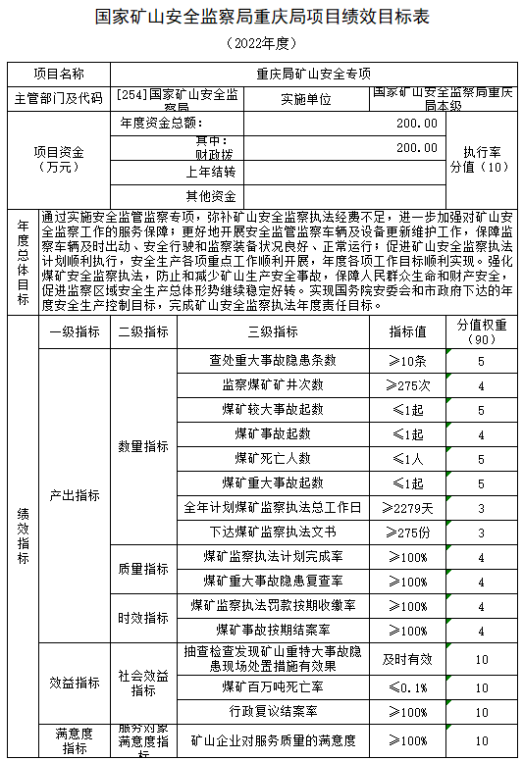
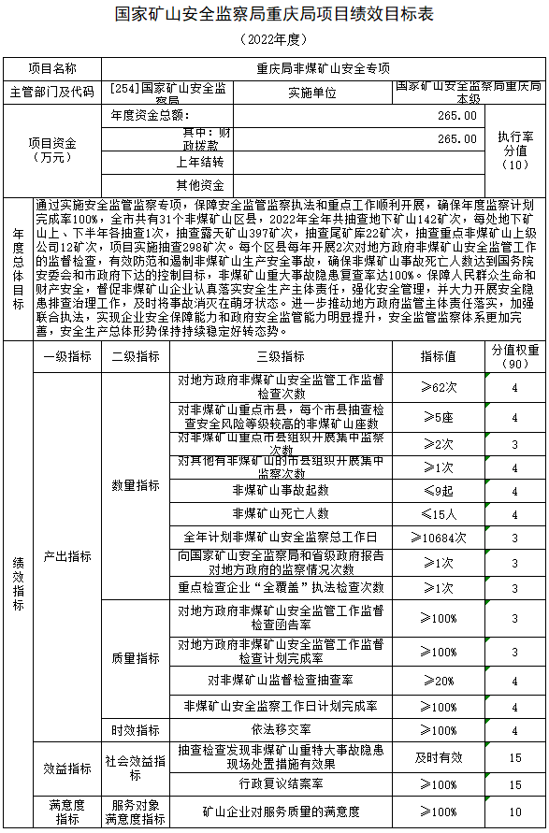
（二）机关运行经费
2022年国家矿山安全监察局重庆局行政单位的机关运行经费财政拨款预算319.88万元，较2021年预算减少278.41万元，降低46.53%。主要是机构改革分局取消、减少人员，压缩相关经费。
（三）政府采购情况
2022年国家矿山安全监察局所属各预算单位政府采购预算总额1,288.93万元，其中：政府采购货物预算1,288.93万元。
（四）国有资产占有使用情况
截至2021年7月底，国家矿山安全监察局重庆局所属各预算单位共有车辆43辆，其中，机要通信用车2辆、应急保障用车4辆、其他用车37辆，其他用车主要是煤矿安全监察执法用车。单位价值50万元以上通用设备13台（套），单位价值100万元以上专用设备3台（套）。
2022年一般公共预算安排购置车辆1辆，其中，应急保障用车1辆。
（五）预算绩效情况说明
2022年实行绩效目标管理的项目4个，涉及一般公共预算拨款1,109.00万元、政府性基金预算拨款0万元；纳入以部门为主体的重点绩效评价试点的项目2个，涉及一般公共预算拨款509.00万元、政府性基金预算拨款0万元。

第四部分
名词解释

国家矿山安全监察局重庆局2022年部门预算☞名词解释

（一）一般公共预算拨款收入：指中央财政当年拨付的资金。
（二）事业收入：指事业单位开展专业业务活动及辅助活动所取得的收入。
（三）事业单位经营收入：指事业单位在专业业务活动及其辅助活动之外开展非独立核算经营活动取得的收入。
（四）其他收入：指除上述“一般公共预算拨款收入”“事业收入”“事业单位经营收入”等以外的收入。主要是按规定动用的售房收入、存款利息收入等。
（五）上年结转：指以前年度安排、结转到本年仍按原规定用途继续使用的资金。
（六）社会保障和就业（类）行政事业单位离退休（款）归口管理的行政单位离退休（项）：指所属行政单位离退休人员的支出。
（七）社会保障和就业（类）行政事业单位离退休（款）事业单位离退休（项）：指所属事业单位离退休人员的支出。
（八）社会保障和就业（类）行政事业单位离退休（款）离退休人员管理机构（项）：指为离退休人员提供管理服务的离退休人员管理机构的支出。
（九）社会保障和就业（类）行政事业单位离退休（款）机关事业单位基本养老保险缴费支出（项）：指机关事业单位实施养老保险制度由单位缴纳的基本养老保险费支出。
（十）社会保障和就业（类）行政事业单位离退休（款）机关事业单位职业年金缴费支出（项）：指机关事业单位实施养老保险制度由单位缴纳的职业年金支出。
（十一）卫生健康（类）行政事业单位医疗（款）行政单位医疗（项）：指中央财政安排的行政单位基本医疗保险缴费经费和公费医疗经费。
（十二）住房保障支出（类）住房改革支出（款）住房公积金（项）：指按照《住房公积金管理条例》的规定，由单位及其在职职工缴存的长期住房储金。该项政策始于上世纪九十年代中期，在全国机关、企事业单位在职职工中普遍实施，缴存比例最低不低于5%，最高不超过12%，缴存基数为职工本人上年工资。行政单位缴存基数包括国家统一规定的公务员职务工资、级别工资、机关工人岗位工资和技术等级（职务）工资、年终一次性奖金、特殊岗位津贴、艰苦边远地区津贴，规范后发放的工作性津贴、生活性补贴等；事业单位缴存基数包括国家统一规定的岗位工资、薪级工资、绩效工资、艰苦边远地区津贴、特殊岗位津贴等。
（十三）住房保障支出（类）住房改革支出（款）购房补贴（项）：指根据《国务院关于进一步深化城镇住房制度改革加快住房建设的通知》（国发[1998]23号）的规定，从1998年下半年停止实物分房后，房价收入比超过4倍以上地区对无房和住房未达标职工发放的住房货币化改革补贴资金。中央行政事业单位从2000年开始发放购房补贴资金，地方行政事业单位从1999年陆续开始发放购房补贴资金，企业根据本单位情况自行确定。在京中央单位按照《中共中央办公厅 国务院办公厅转发建设部等单位<关于完善在京中央和国家机关住房制度的若干意见>的通知》（厅字[2005]8号）规定的标准执行，京外中央单位按照所在地人民政府住房分配货币化改革的政策规定和标准执行。
（十四）灾害防治及应急管理（类）矿山安全（款）行政运行（项）：指国家矿山安全监察局重庆局用于保障机构正常运行、开展日常工作的基本支出。
（十五）灾害防治及应急管理（类）矿山安全（款）一般行政事务管理（项）：指国家矿山安全监察局重庆局开展后勤服务和基本建设项目等项目支出。
（十六）灾害防治及应急管理（类）矿山安全（款）机关服务（项）：指重庆煤矿安全监察局机关服务中心为机关提供文件印制、办公楼日常维修维护等后勤保障服务的支出。
（十七）灾害防治及应急管理（类）矿山安全（款）矿山安全监察事务（项）：指国家矿山安全监察局重庆局开展矿山安全生产专项督查、明查暗访、政策制定、标准制定、业务培训等方面的项目支出。
（十八）灾害防治及应急管理（类）矿山安全（款）事业运行（项）：指国家矿山安全监察局重庆局所属事业单位（不含机关服务中心）用于保障机构正常运行、开展日常工作的基本支出。
（十九）结转下年：指以前年度预算安排、因客观条件发生变化无法按原计划实施，需延迟到以后年度按原规定用途继续使用的资金。
（二十）基本支出：指为保障机构正常运转、完成日常工作任务而发生的人员支出和公用支出。
（二十一）项目支出：指在基本支出之外为完成特定行政任务或事业发展目标所发生的支出。
（二十二）上缴上级支出：指下级单位上缴上级的支出。
（二十三）事业单位经营支出：指事业单位在专业业务活动及其辅助活动之外开展非独立核算经营活动发生的支出。
（二十四）对下级单位补助支出：指对下级单位补助发生的支出。
（二十五）“三公”经费：纳入中央财政预决算管理的“三公”经费，是指中央部门用财政拨款安排的因公出国（境）费、公务用车购置及运行费和公务接待费。其中，因公出国（境）费反映单位公务出国（境）的国际旅费、国外城市间交通费、住宿费、伙食费、培训费、公杂费等支出；公务用车购置及运行费反映单位公务用车车辆购置支出（含车辆购置税）、燃料费、维修费、过路过桥费、保险费、安全奖励费用等支出；公务接待费反映单位按规定开支的各类公务接待（含外宾接待）支出。
（二十六）机关运行经费：为保障行政单位运行用于购买货物和服务的各项资金，包括办公及印刷费、邮电费、差旅费、会议费、福利费、日常维修费、一般设备购置费、办公用房水电费、办公用房取暖费、办公用房物业管理费、公务用车运行维护费以及其他费用。

